Referat foreldreskole 1.trinn 10/9-2018
- Lærerne informerte om en fin oppstart. Elevene viser omsorg for hverandre, de er arbeidsomme og utholdenheten blir bedre og bedre.
- Elevene har gode lekekamerater fra bhg, men mange har også klart å knytte nye vennskapsbånd utover dette. Lærerne jobber aktivt med vennskap og til flere friminutt så er lærerne med på å lage lekeavtaler før friminuttet. Dette fører til at elevene vet hvem de skal leke med.
- Uteskoledag hver onsdag er en flott arena til å komme i prat med elevene og det sosiale er fint å jobbe med.
- Fint om innesko er på plass snart.
- Viktig å gå over skiftekurv på SFO innimellom. De voksne prøver å legge «mangellapp» om noe mangler.
- Det ble snakk om vennegrupper. Dette innebærer at lærerne lager grupper på ca 4-5 elever som bytter på å være hjemme hos hverandre etter skoletid. Dette snakkes mer om på kommende foreldremøte.
- Spør hvis dere lurer på noe! Bedre med ett spørsmål for mye, enn et for lite. Ring, skriv e-post eller send skoleSMS.
- Angående bursdagsfeiring så er skolens holdning at alle skal bli bedt, eller alle guttene eller alle jentene.
Det ble valgt to klassekontakter for 1. trinn. Det ble Jannicke(mor til Jade) og Janne Kristina(mor til Kajsa). Trine(mor til Maja) ble «klassekontakt» på SFO.
Anne Lise(SFO leder) informerte om SMART. Se gjerne på http://smartoppvekst.no/
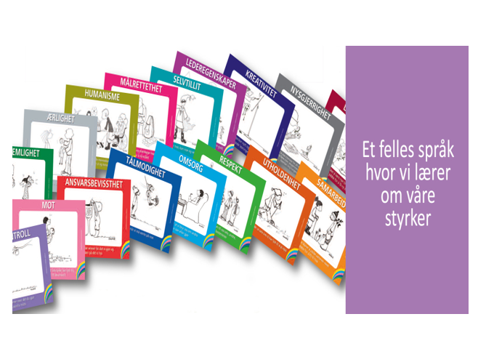
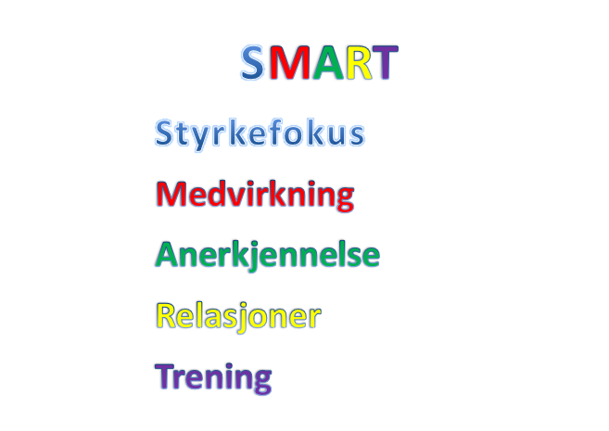
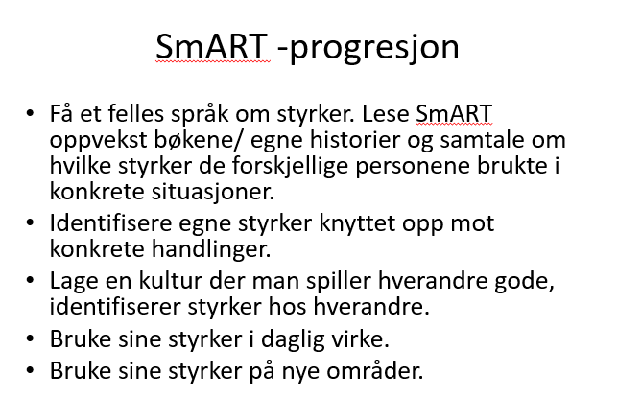

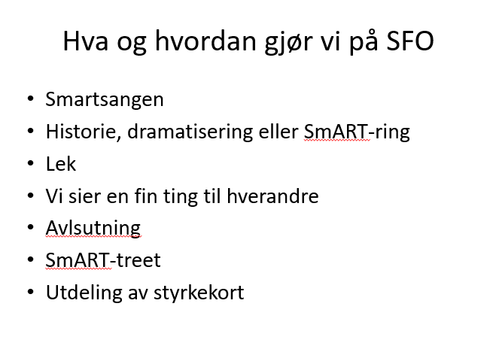

Annette(rektor) og Steinar(inspektør) informerte om trafikk, trivselsplan og mobbing.
Det ble benyttet en presentasjonsform fra learnlab.net, der foresatte kunne være delaktige ved blant annet å svare på spørsmål.
- Anbefaler at alle ser videoen «Stopp for skolepatruljen» på youtube.
https://www.youtube.com/watch?v=ijmlp-JTq4o
Skolepatruljen på Torød skole gjør sitt beste. Alle trafikanter har et særskilt ansvar for å trygge dem. Stopp bilen når skolepatruljen har barn bak seg.
- Benytt parkeringsplassen nedenfor skolebakken eller ved kirken når barn leveres eller hentes. Vi ønsker at barn ikke skal slippes av langs Oserødveien.

INFO OM SKOLENS TRIVSELSPLAN OG INFORMASJON OM MOBBING.
- Trivselsplanen ligger på skolens hjemmeside. Under «Om skolen» og deretter under «Planer».
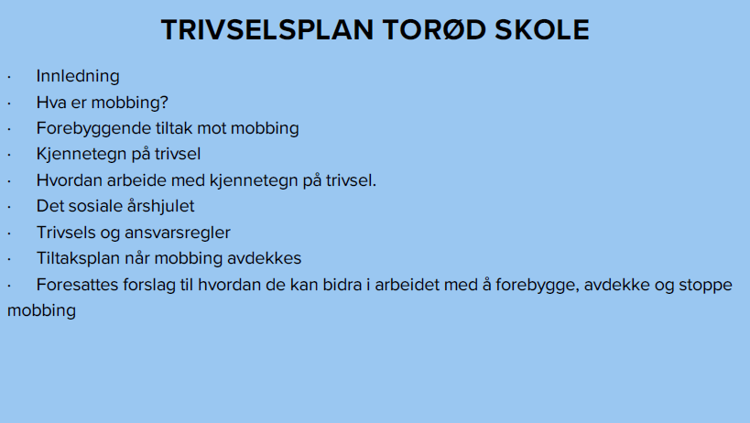

Vi viste en liten videosnutt: https://www.youtube.com/watch?v=GyDlvroM114
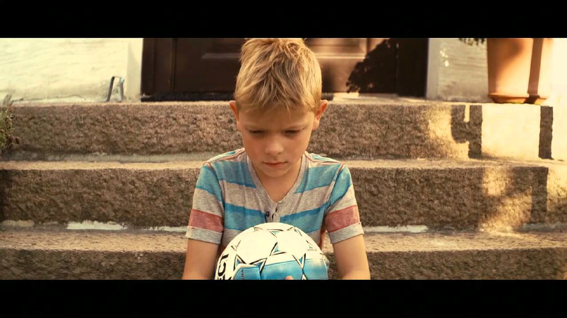
s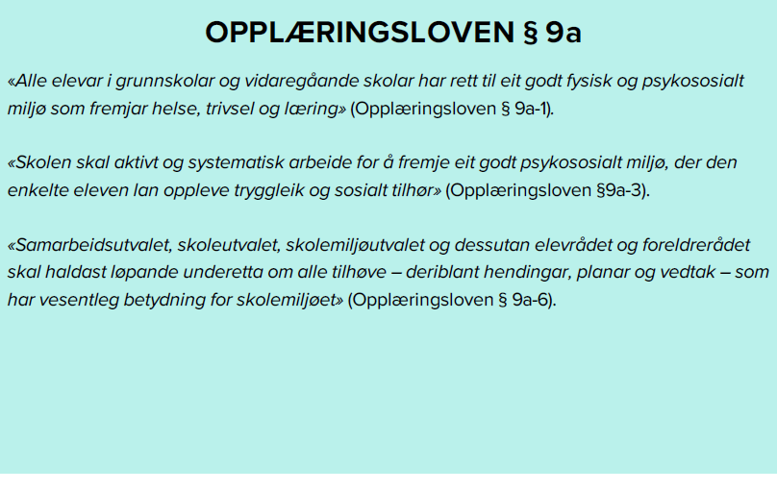
Vi spurte foresatte:
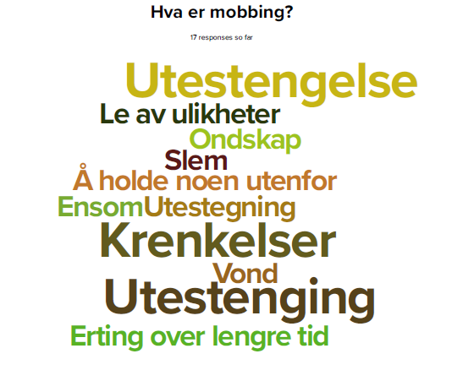
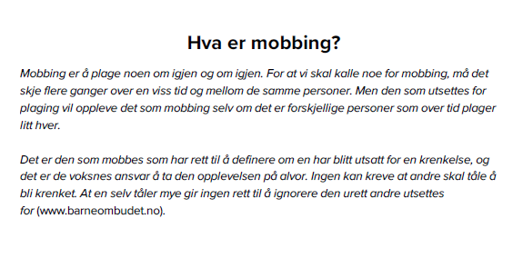
Vi spurte foresatte:
